SVALY
Ľudské telo má viac ako 600 svalov.
Typy svalových tkanív (priečne pruhované, hladké, svalovina srdca).
Priečne pruhované svaly pracujú vždy v pároch (jeden sa natiahne a druhý stiahne – antagonistické pôsobenie) .
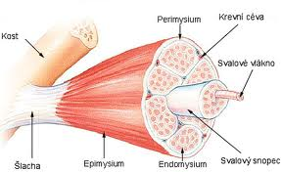
Kostrové svaly sa upínajú na kosť šľachou.
Zloženie svalu:
- Svalové vlákenka (fibrily)
- Svalové vlákna
- Zväzky svalových vláken (snopce) – vytvárajú sval
Vo svaloch sa nachádzajú jemné nervy a krvné cievy.
Pri posilňovaní sa bunky svalových vlákien nemnožia, ale zväčšujú sa.

